高級中等以下學校教師評鑑制度規劃(草案)
公聽會實施計畫(地區)
一、依據
依據高級中等以下學校教師評鑑制度規劃工作圈計畫辦理。
二、目的
- 因應教師法納入教師評鑑，據此應發展研訂高級中等以下學校教師評鑑制度，以提升各界對於教師專業之關注，凝聚共識，共同型塑教師專業典範。
- 廣邀各方人士集思廣益提供相關建議，匯集卓見，俾使教師評鑑內容更為周全，以供政策規劃之參考，共同擘劃教師專業藍圖。
三、辦理單位
(一)主辦單位：教育部
(二)承辦單位：國立臺中教育大學
(三)協辦單位：國立臺灣師範大學
高雄市立左營國民中學
國立東華大學附設實驗國民小學
四、時間與地點
(一)地區公聽會

場次 | 時間 | 地點 | 交通方式
南區 | 6/15(六)14:00-17:00 | 高雄市立左營國民中學  日善樓4F視聽教室 | 請參考  第8-12頁
中區 | 6/19(三)14:00-17:00 | 國立臺中教育大學  求真樓一樓演講廳 | 請參考  第8-12頁
東區 | 6/26(三)14:00-17:00 | 國立東華大學附設實驗國民小學涵育樓3F音樂廳 | 請參考  第8-12頁
北區 | 6/29(六)14:00-17:00 | 國立臺灣師範大學  進修推廣學院一樓演講堂 | 請參考  第8-12頁

(二)網路公聽會
- 時間：102年6月10日（星期一）至7月12日(星期五)止。
- 網址：http://home.ntcu.edu.tw/~TEC/main.php
五、參加對象
- 公私立中小學(含幼兒園)校長、行政人員、教師。
- 直轄市政府教育局、各縣市政府教育處代表：每縣市至少遴
派相關業務人員2人。
- 學者專家。
- 師資培育之大學，每校至少遴派相關業務人員2人。
- 其他：對本教師評鑑制度有興趣之學生及民眾。
六、座談流程
公聽會分兩階段進行議題討論，第一部分為教師評鑑制度規劃說明，第二部分為意見交流及提問(詳見議程，第4頁)，相關議事規則請參閱第5頁。
七、報名方式
採網路報名，報名網址如下：
＊國立臺中教育大學線上報名系統
（國立臺中教育大學首頁/資訊服務/線上報名系統）
http://campus.ntcu.edu.tw/ntcu/activity/index.asp
＊即日起開始報名，各場截止日期如下：
- 南區：102年6月14日(星期五)中午12：00
- 中區：102年6月18日(星期二)中午12：00
- 東區：102年6月25日(星期二)中午12：00
- 北區：102年6月28日(星期五)中午12：00
八、相關聯絡資訊
(一)聯絡人：許筱君小姐、王珮胤小姐
(二)聯絡方式：
1.住址：國立臺中教育大學教師教育研究中心
（403臺中市西區民生路140號）
2.聯絡電話：04-2218-3663或04-2218-3396
3.傳真：04-2218-3648
4.電子信箱：teaeva8@gmail.com
九、注意事項
- 高級中等以下學校教師評鑑制度規劃(草案)將於102年6月10日(星期一)公告於前開網站，請參與人員上網瀏覽，並彙集代表單位(含團體)意見，於會中提出討論。
- 參加費用一律免費。
- 會議場地皆禁止飲食。
- 為響應節能減碳，請盡量搭乘交通工具與會，自行開車者請請依各場地停車收費規則自行繳費。
- 為響應環保，請自備環保杯。
高級中等以下學校教師評鑑制度規劃(草案)
地區公聽會議程
一、公聽會議程：
時間 | 活動內容 | 主持人 | 備註
13：40-14：00 | 報到、領取資料
14：00-14：15 | 教育部長官致詞 | 師資培育與藝術教育司  張明文司長
14：15-14：30 | 主持人致詞 | 國立臺中教育大學  楊思偉校長
14：30-15：00 | 議題說明：  高級中等以下學校教師評鑑制度規劃(草案) | 國立臺中教育大學  楊思偉校長
15：00-17：00 | 教師評鑑制度討論  及提問 | 教育部長官  國立臺中教育大學  楊思偉校長 | 請依議事規則發言及填寫發言單
17:00- | 賦歸

二、討論題綱：
(一) 教師評鑑如何促進教師專業發展?
(二) 如果公平、客觀而有效實施教師評鑑?
(三) 如何培訓評鑑人員、確保教師評鑑有效實施?
高級中等以下學校教師評鑑制度規劃(草案)
議事規則

一、主持人致詞時間以20分鐘為度。
(一)應就各項議題之討論時間妥為調配，以進行研討。
(二)議題討論如遇兩位以上同時請求發言時，決定其發言之先後。
二、出席人員發言時間每次以5分鐘為度。
(一)請先說明姓名及服務單位，另為求紀錄內容精確，發言紀錄一律以書面發言單內容為主，請務必將發言要點書寫於發言單(如下表)並交予工作人員，俾利會議紀錄之彙整。
(二)4分鐘時按一短鈴聲，5分鐘時按一長鈴聲提醒，請即停止發
言。
(三)如無其他人員發言，方可再度請求發言。
三、發言已至截止時間而未及發言者，請改提書面意見並交予工作人員，俾利會議紀錄之彙整。
四、為使出席人員得以充分表達意見，請確實遵守本議事規則。
【高級中等學校以下教師評鑑制度規劃-公聽會發言單】

姓名 | (請以正楷書寫，以利辨識)
服務單位
職稱
- 建議內容：
接續下一頁
建議內容：
註：請填寫本表並交予會場工作人員，或以電腦打字後，e-mail至下列信箱teaeva8@gmail.com，謝謝!

【會場平面圖暨交通概況圖】
- 南區公聽會：
時間：6/15(六)14:00-17:00
地點：高雄市立左營國民中學(高雄市左營區曾子路281號)
日善樓4F視聽教室

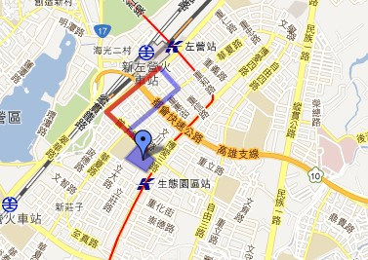
- 由高鐵左營站→捷運新左營火車站步行
路線1
一般步行約20-25分鐘，如路線。約1.24473 公里
路線2
由高鐵路->左轉曾子路直走就到了
- 高鐵左營站→捷運生態園區站

- 中區公聽會：
時間：6/19(三)14:00-17:00
地點：國立臺中教育大學(台中市西區民生路140號)
求真樓一樓演講廳

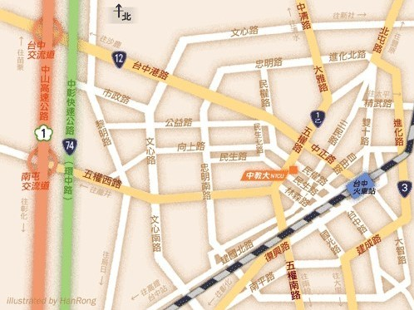
- 搭火車至台中火車站
- 步行至第一廣場前搭乘83、88路等公車，於中正路口站下車後沿五權路或福龍街步行約十分鐘。
- 步行至第一廣場前搭乘 5 路公車，於民生路口站下車即達本校後門。
- 搭乘計程車至本校約十分鐘。
- 直接步行至本校約三十分鐘。
- 搭乘國道客運
- 有經過台中教育大學之國道客運，可直接在本校民權路側門下車。
- 無經過本校之客運，可搭至台中火車站或是朝馬、中港轉運站等站轉乘其他交通工具。
- 行駛高速公路、中投公路
- 中山高速公路下台中交流道後往台中方向，直行台中港路右轉民權路或五權路即可到達。
- 中山高速公路下南屯交流道後往台中方向，直行五權 西路接五權路即可到達。
- 中投公路北上至台中端，直行五權南路→五權路即可到達。
- 搭乘高鐵
- 由高鐵站搭乘接駁車至SOGO百貨公司站或土庫停車場站（五權西路與忠明南路口）下車，改搭計程車至台中教育大學民生路校門口 。
- 相關資訊請參考《台灣高鐵》網站。

三、東區公聽會：
時間：6/26(三)14:00-17:00
地點：國立東華大學附設實驗國民小學(花蓮縣花蓮市永安街
100號) 涵育樓3F音樂廳
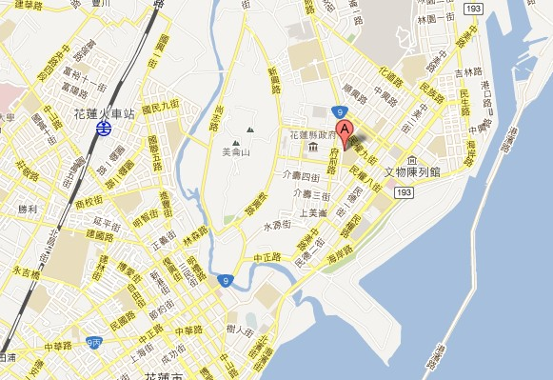

  - 北區公聽會：
時間：6/29(六)14:00-17:00
地點：國立臺灣師範大學進修推廣學院(台北市大安區和平東路一段129號)一樓演講堂
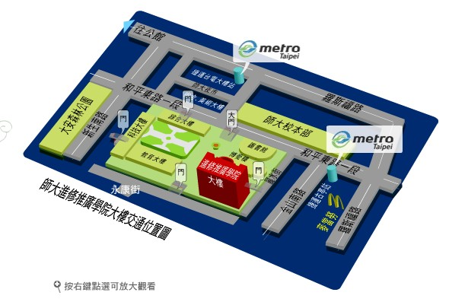

- 捷運
淡水線〈紅線〉、中和線〈橘線〉、新店線〈綠線〉 於『古亭站』下車，五號出口直行約八分鐘即可到達
- 公車
3、15、18、74、235、237、672(原254)、278、和平幹線 在「師大站」或 「師大一站」下車

